Dimanche 26 juillet 2020

Balade verte au Pays des Hautes Fagnes

Chères familles,

Ces dernières semaines ont été particulières sous plusieurs aspects ! Le Covid 19 est apparu et nous avons dû nous adapter, trouver des alternatives tant privées que professionnelles. C'est en innovant que PEVR a tenté de rester proche de vous, en attendant le jour où nous pourrions enfin, après tant d'annulations, vous inviter à une activité ! C'est donc avec un grand plaisir que Daniel et Béatrice, les parents de Kevin, vous proposent de venir les rejoindre à Waimes pour une balade verte dans leur région !

Pour cette première occasion de vous retrouver, nous devons d'emblée préciser qu'il y aura un nombre maximum de participants. En effet, pour respecter les conditions du déconfinement, seules 20 personnes pourront se réunir. Et, bien que vous soyez dans la nature, il est préférable de porter un masque. Nous ajoutons que vous recevrez une confirmation de votre inscription.

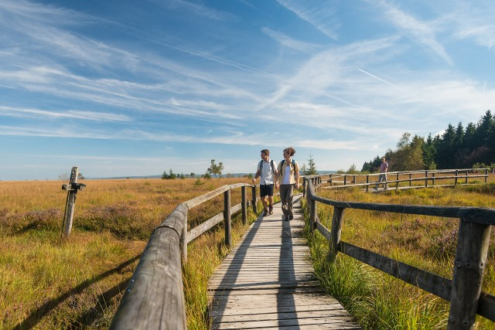
Arrivée : 14h

Adresse : Libomont 8 à 4950 Waimes (chez Daniel et Béatrice)

Particularité : Prévoir une tenue adéquate en fonction de la météo.
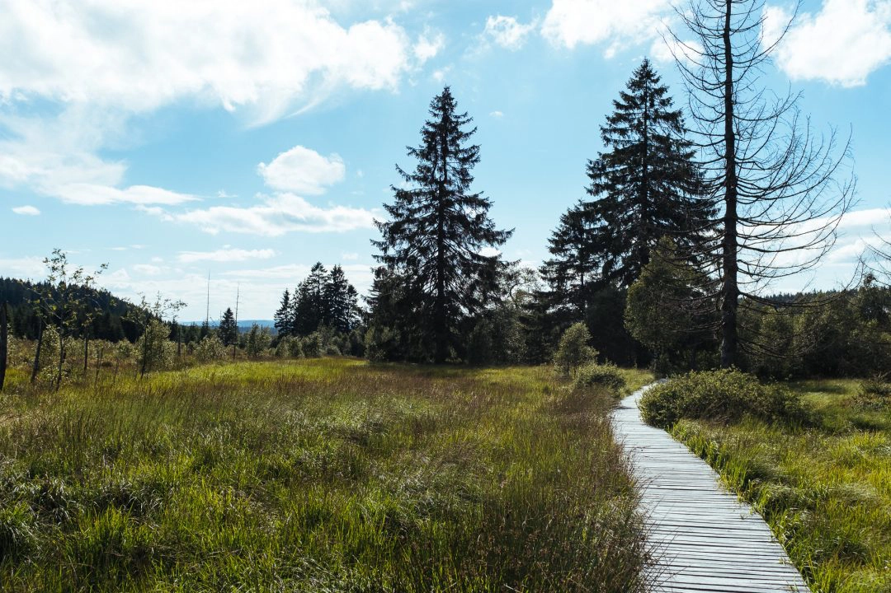
Inscription : au plus tard le lundi 20 juillet auprès de votre coordinatrice, Alexia Creton, par mail (alexia.creton@pevr.be) ou par téléphone (02/427.75.00).

Un numéro de gsm pour le jour-même en cas de besoin : 0494/329698 (Béa).

Daniel et Béatrice espèrent avoir le plaisir de vous retrouver lors de cette activité.

Alexia Creton, Daniel et Béatrice, parents de Kévin.
Coordinatrice PEVR Membres de l'équipe de contact locale de Liège

